SCHREIBBEWERB

Name der Schülerin/des Schülers: Anna Seemann
Alter: 12 Schule: NMS Schweiggers
Klasse: 2 S Ort: Schweiggers

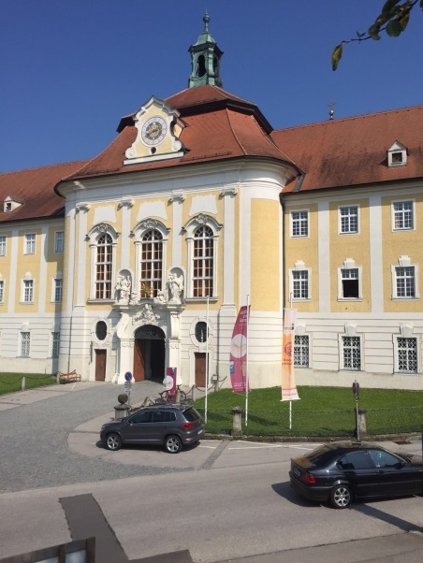
Foto: „Stift Seitenstetten“ – Pauli und Nico P., NMS Seitenstetten-Biberbach
Ein wenig verloren
Jennifer Pruckner

Benjamin stand in dem großen Hof und schaute zur Spitze des hoch in den Himmel ragenden Kirchturms auf. Unter seinen Schuhsohlen knirschte der Kies, wenn er sachte vor und zurück wippte. Um ihn herum standen viele Leute, unterhielten sich oder machten Fotos. An einem schönen Tag wie heute war Seitenstetten gut besucht.
In diesem Moment kam eine Gruppe in Begleitung einer jungen, blonden Reiseleiterin durch das offenstehende Kirchenportal. Kaum waren sie draußen, setzten die Leute ihre Hüte und Sonnenbrillen auf.
Benjamin sah sich um. Er hatte vielleicht eine halbe Minute hier gestanden, doch seine Eltern schienen in der kurzen Zeit verschwunden zu sein. Unter all den Besuchern waren sie nicht zu entdecken.
Wo konnten sie sein?
Benjamin suchte und suchte, aber er konnte sie nirgends finden. Nun wurde es schon dunkel. Benjamins Angst, seine Eltern nie mehr zu finden, wurde immer größer. Weil es schon so kalt war, entschied sich der Bub, in eine Höhle in den naheliegenden Wald zu gehen, um sich dort ein wenig auszuruhen.
Plötzlich kam jemand von hinten und griff ihm auf die Schulter. Blitzschnell drehte sich der Junge um und erschrak. Hinter ihm stand ein Skelett mit einer Motorsäge. Es hatte ein gelbes und ein grünes Auge. Ein eiskalter Schauer lief Benjamin über den Rücken. „Wer bist duuuuuu?“, stotterte der Bub. „Ich bin der Meister aller Geister und heiße Hubert“, antwortete das Skelett. Jetzt zitterte Benjamin von Kopf bis Fuß. „Warum bist du hier?“, fragte der Junge zitternd. „Das ist meine Höhle! Warum bist du hier“, brüllte Hubert. „Ich finde meine Eltern nicht mehr“, wisperte Benjamin. Aber was der Junge sagte, war dem Skelett egal. Dann beschloss Hubert den unschuldigen Jungen zu bestrafen. „Bitte, bitte lass mich in Ruhe“, bettelte Benjamin. Doch das Skelett ließ sich nichts einreden. Wie von Geisterhand erschienen plötzlich unzählige Geister. Sie alle wollten den Jungen fressen. Auf einmal rissen alle Geister gleichzeitig ihre Mäuler auf und streckten ihre Zunge heraus. Benjamin bekam Angst. Todesangst. „Wenn jetzt nur meine Eltern bei mir wären“, dachte sich der Bub. Plötzlich standen am Höhleneingang seine Eltern mit einer Taschenlampe. Auf einmal zerfielen alle Ungeheuer zu einem Haufen Staub, da sie das Licht der Taschenlampe nicht vertrugen. Benjamin lief sofort zu seinen Eltern. Er umarmte sie. „Wo bist du nur gewesen?“, fragte seine Mutter. „Ich erzähle dir alles zu Hause“, gab Benjamin als Antwort. Hand in Hand verließen die drei die Höhle und gingen heimwärts.

